Python

Python — інтерпретована об'єктно-орієнтована мова програмування високого рівня з динамічною семантикою. Вона здатна легко підлаштовуватись під будь-яку операційну систему, зокрема і під Linux.

Для написання Python-програм можна використовувати будь-який текстовий редактор. Для того, щоб переконатись в наявності python введемо наступну команду:

which python

Переваги і особливості мови python:

* Чистий синтаксис (для виділення блоків слід використовувати відступи);
* Небагато ключових слів (відносно нескладних для вивчення та розуміння);
* Переносимість програм (що властиве більшості інтерпретованих мов);
* Змінні не потребують оголошення (що властиве більшості динамічних мов);
* Cтандартний дистрибутив має велику кількість корисних модулів (включно з модулем для розробки графічного інтерфейсу);
* Відкритий код (можливість редагувати його іншими користувачами)
* величезна стандартна бібліотека і набір сторонніх модулів для вирішення будь-яких завдань

Релізи

Реліз Python 1.0 відбувся в 1994 році.

Реліз Python 2.0 відбувся в 2000 році.

Реліз Python 3.0 відбувся в 2008 році.

Останньою стабільною версією (на момент створення цієї презентації) є Python 3.10.1. 6 грудня, 2021

Встановлення python

Типи даних:

В Python існує безліч стандартних типів даних, які використовуються для зберігання певних значень і володіють своїми специфічними методами.

До стандартних типів даних в Python відносять:

Рядок (String);

Число (Number);

Список (List);

Кортеж (Tuple);

Словник (Dictionary);

Логічний тип (Boolean-type);

Нульовий тип (Null-type).

Для null існує в Python своє ключове слово None.

Також хочу нагадати, як переводити один тип даних у інший. Для цього існують спеціальні вбудовані функції Python. Ось деякі з них:

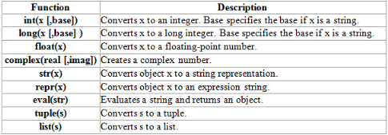

int(x) звичайне ціле число.

long(x) довге ціле.

float(x) число з плаваючою комою.

complex(x, y) x і y на комплексне число з дійсною частиною x та уявною частиною y. x і y — числові вирази

str() вказане значення в рядок

repr() повертає рядкове представлення значення

eval() обчислює вказаний вираз.

tupl(s) кортеж

list(s) список

прикади